UBND QUẬN LONG BIÊN
TRƯỜNG THCS THƯỢNG THANH
---------- ----------

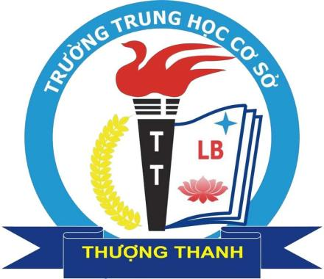

BÀI DỰ THI
“VIẾT VỀ GƯƠNG ĐIỂN HÌNH TIÊN TIẾN”
NGƯỜI TỐT - VIỆC TỐT

Tác giả: Đặng Thị Thu Hương
Chức vụ: Giáo viên
Đơn vị công tác: Trường THCS Thượng Thanh

Long Biên - Tháng 3/2023

TÁC PHẨM DỰ THI
VIẾT VỀ GƯƠNG “NGƯỜI TỐT VIỆC TỐT”
---------------

- Họ và tên: Đặng Thị Thu Hương
- Ngày tháng năm sinh: 09/12/1995
- Nghề nghiệp: Giáo viên
- Đơn vị công tác: Trường Trung học cơ sở Thượng Thanh
- Số điện thoại: 0977230527

THẦY GIÁO VŨ TRÍ CÔNG – TẤM GƯƠNG ĐOÀN VIÊN TRẺ

SÔI NỔI, NHIỆT HUYẾT

Tháng Ba, đất trời bước vào khúc giao mùa tuyệt đẹp. Nắng chưa đủ chang chang mà dịu dàng đỏng đảnh trên những sắc hoa tinh khôi ngập tràn lối phố. Hương sắc tháng Ba đẹp tựa thanh xuân của đời người. Tháng Ba đẹp tươi, tràn đầy sức sống hơn nữa vì đó là tháng thanh niên, tháng của tuổi trẻ đầy nhiệt huyết, hoài bão và khát khao cống hiến mãnh liệt. Đối với những trái tim tuổi trẻ thế hệ Bác Hồ, tháng Ba ghi dấu tinh thần xung kích, tình nguyện, sáng tạo của thanh niên vì lợi ích của cộng đồng, xã hội. Trong những tấm gương thanh niên tiêu biểu không thể không nhắc tới thầy giáo Vũ Trí Công - tấm gương đoàn viên sôi nổi, nhiệt huyết của trường THCS Thượng Thanh – Quận Long Biên – Thành phố Hà Nội.
Sinh ra và lớn lên trong một gia đình thuần nông tại huyện Phú Xuyên thành phố Hà Nội, ngay từ nhỏ thầy Vũ Trí Công đã ước mơ trở thành thầy giáo. Ước mơ thuở thiếu thời đó đã thôi thúc thầy Công trở thành sinh viên của trường Đại học sư phạm Hà Nội 2, khoa Hóa học. Thầy có một tình yêu lớn lao dành cho nghề giáo và chính nó trở thành động lực để thầy phấn đấu trong suốt bốn năm học.
Thầy yêu thích các hoạt động Đoàn, Hội, tình nguyện vì cộng đồng và nhiệt tình tham gia phong trào Đoàn. Trong những năm là sinh viên trường Đại học sư phạm Hà Nội 2 thầy hăng say nỗ lực hoàn thành tốt nhiệm vụ được giao. Trong nhiều năm qua, thầy luôn là người vận động, thu hút được rất nhiều các bạn thanh niên trẻ đến với Đoàn. Với những phấn đấu, nỗ lực thầy Công đã được vinh dự đứng trong hàng ngũ của Đảng khi còn là sinh viên năm thứ 4 đại học.
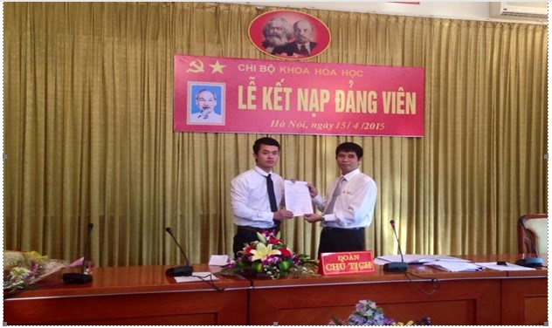
Thầy Vũ Trí Công trong Lễ kết nạp Đảng viên khoa Hóa Học Trường ĐHSP Hà Nội 2
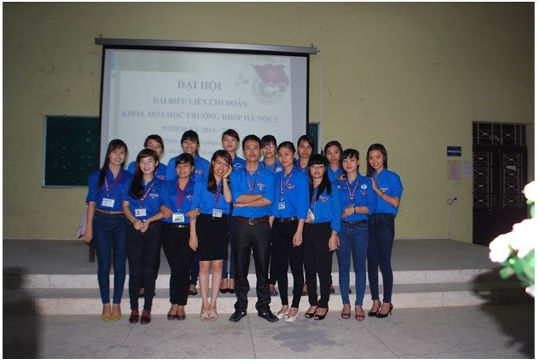
Thầy Công trong Đại hội liên chi đoàn khoa Hóa học trường ĐHSP Hà Nội 2
Năm 2015 thầy về công tác tại trường THCS Thượng Thanh, quận Long Biên. Với đức tính giản dị, ham học hỏi, thầy luôn cố gắng tu dưỡng rèn luyện phẩm chất đạo đức người giáo viên, không ngừng học tập, trao đổi kiến thức với đồng nghiệp để có những bài giảng hay, phương pháp giảng dạy khoa học.
Đúng như lời bài hát “Vì đàn em, vì những học sinh thân yêu” mà cuộc sống quanh ta luôn có những thầy cô giáo rất bình dị, hết lòng vì các thế hệ tương lai của đất nước. Tuy bình dị, giản đơn nhưng lại khiến nhiều người phải nhớ khi nhắc đến. Một thầy giáo mà tôi đặc biệt ngưỡng mộ bởi sự nỗ lực phấn đấu không mệt mỏi, lòng nhiệt tình, trách nhiệm và tấm lòng nhân ái của thầy đã nhiều năm cống hiến trong sự nghiệp trồng người.
Khi được hỏi về thầy Vũ Trí Công, cô Đỗ Thị Thu Hoài – Phó Hiệu trưởng phụ trách chuyên môn Trường THCS Thượng Thanh nhận xét: “Thầy Công là một giáo viên trẻ, một Bí thư chi Đoàn nhiệt tình và năng động, luôn phấn đấu không ngừng, có tinh thần trách nhiệm cao trong công việc”.
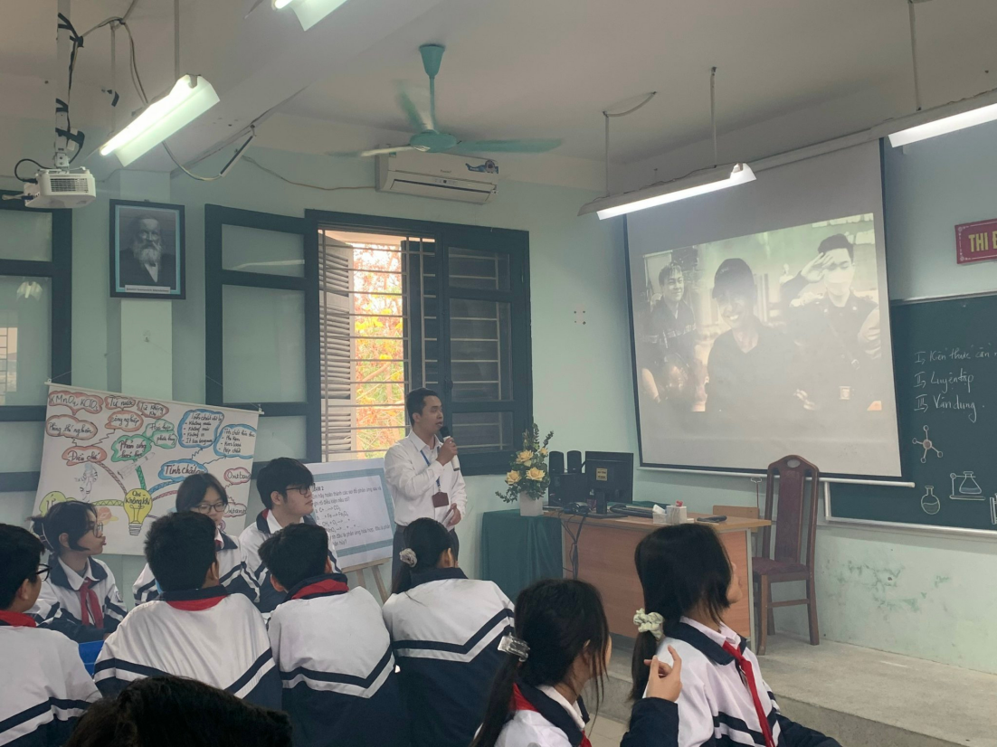
Thầy Công trong một giờ thi giáo viên dạy giỏi môn Hóa học.

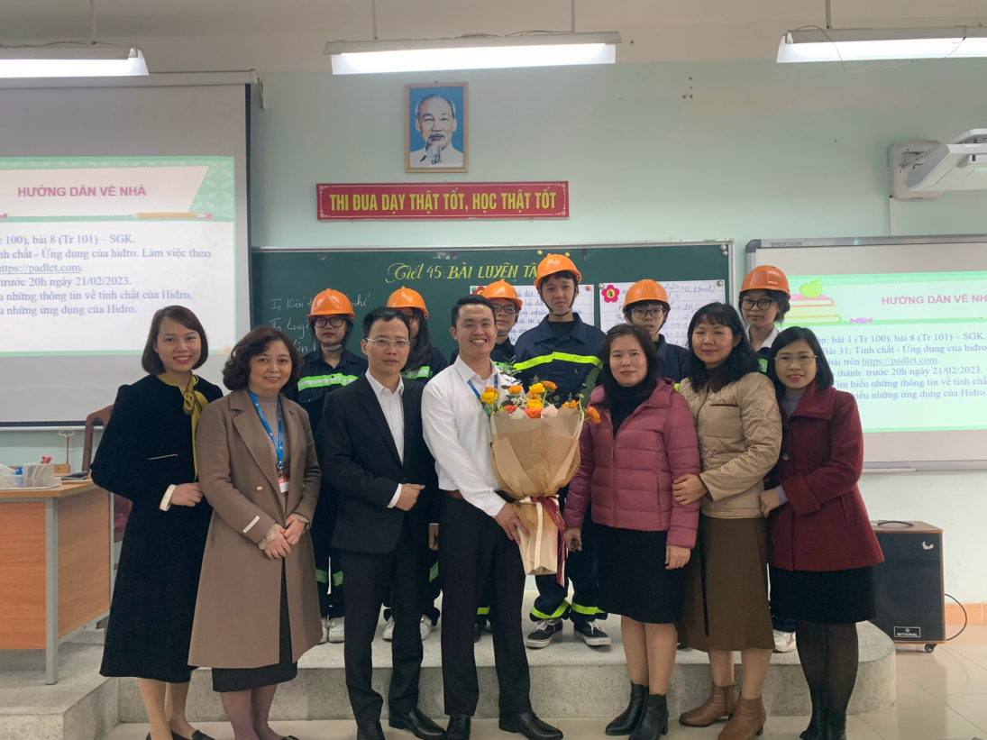
Thầy Công nhận nhiều khen ngợi sau giờ thi giáo viên dạy giỏi môn Hóa học.
Với quan niệm không chỉ làm thầy mà còn phải làm bạn của học sinh, ngoài truyền đạt tri thức còn chia sẻ cuộc sống với học sinh, thầy Công đã chọn cho mình phương pháp dạy học lấy học sinh làm trung tâm, ứng dụng công nghệ thông tin vào hoạt động giảng dạy. Đầu mỗi năm học mới, thầy đều khảo sát học sinh để phân loại và có những phương pháp giáo dục phù hợp cho từng nhóm học sinh. Cũng nhờ sự ham học hỏi, luôn tự trau dồi kiến thức nghề nghiệp cộng với niềm đam mê, sự tìm tòi sáng tạo và tấm lòng tất cả vì học sinh thân yêu của mình mà thầy đã thu được nhiều kết quả đáng trân trọng.
- Năm học 2017 – 2018: Đạt giáo viên dạy giỏi cấp Quận.
- Năm học 2017 – 2018: Đạt chiến sĩ thi đua cấp cơ sở.
- Năm học 2017 – 2018: Sáng kiến cấp quận loại B.
- Năm học 2021 – 2022: Đạt chiến sĩ thi đua cấp cơ sở.
- Năm học 2022 – 2023: Đạt giải Nhất giáo viên dạy giỏi cấp Quận môn Hóa học.

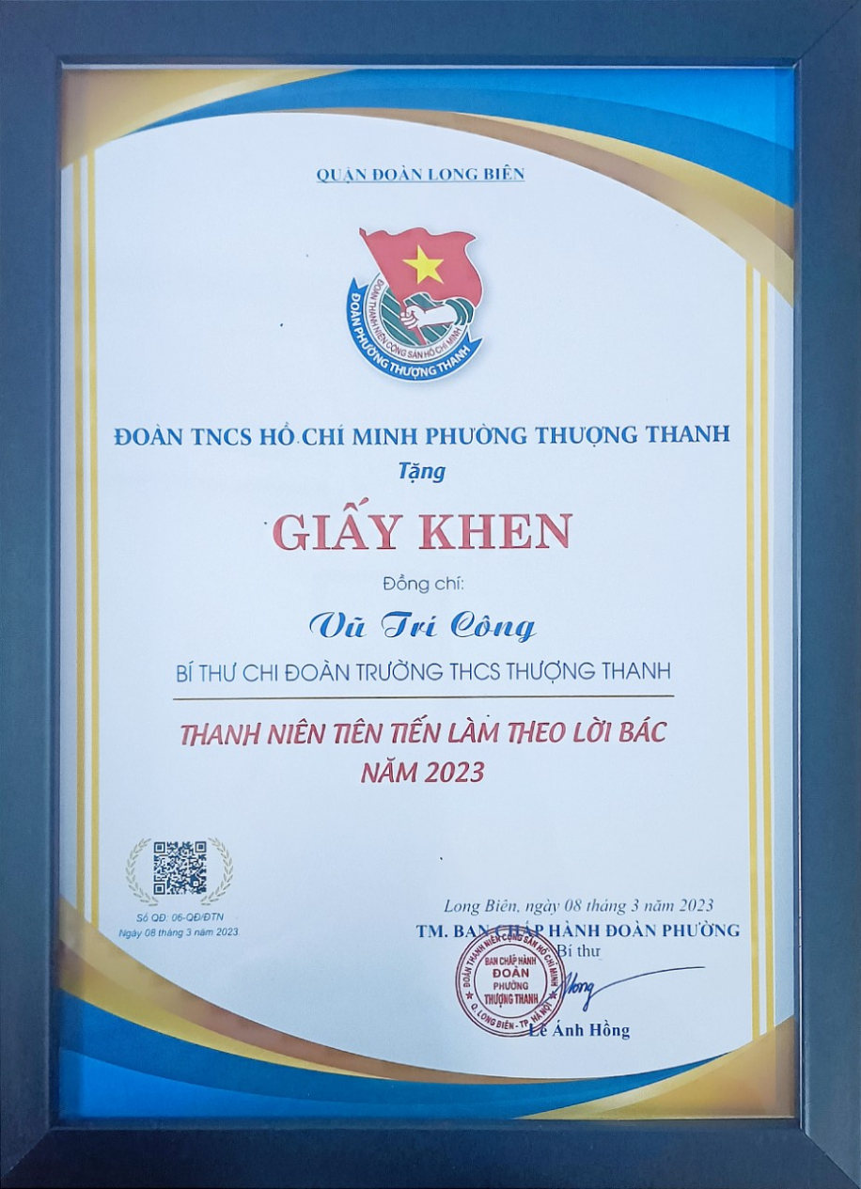
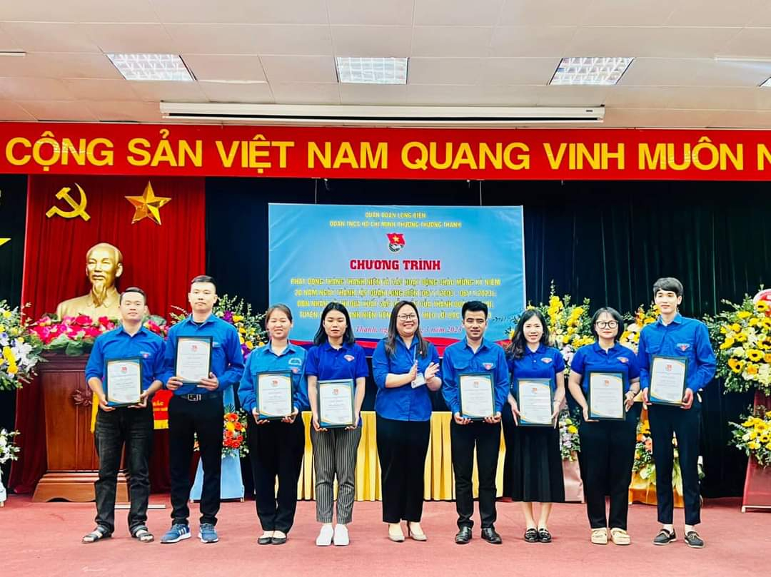
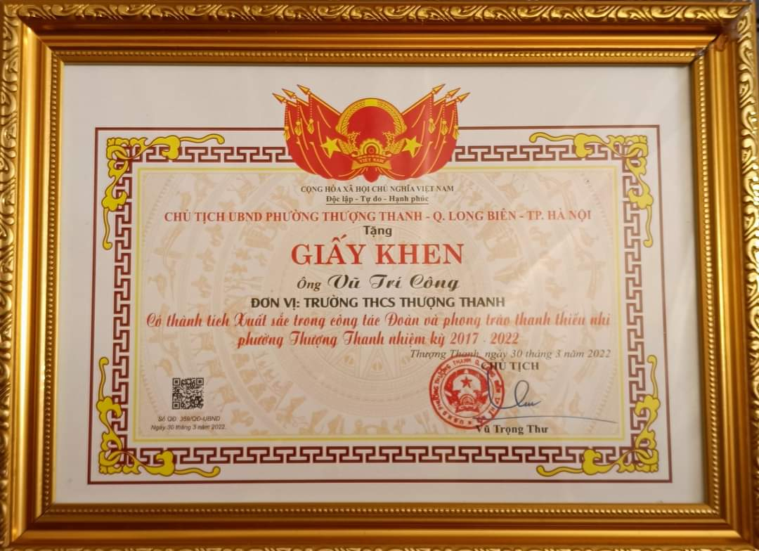
Thầy Công nhận giấy khen của Chủ tịch UBND Phường Thượng Thanh
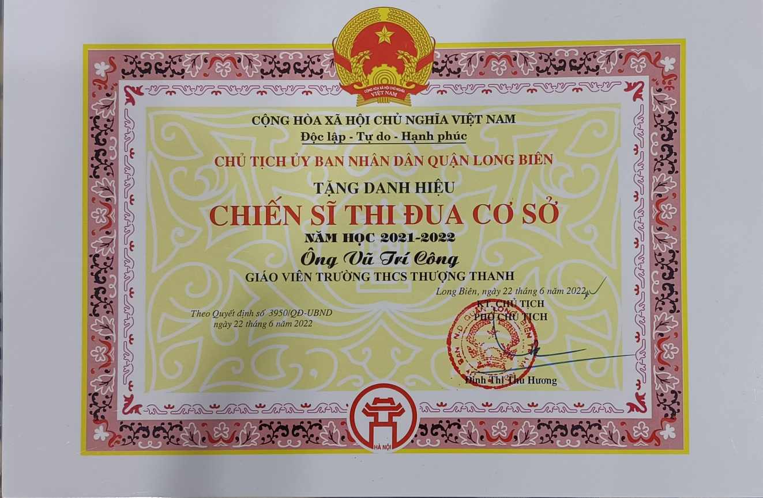
Thầy Công đạt “Chiến sĩ thi đua cấp cơ sở” năm học 2021- 2022
Không chỉ giỏi chuyên môn, thầy Vũ Trí Công còn năng động, nhiệt tình với vai trò là Phó Bí thư chi đoàn. Năng động, nhiệt huyết, trách nhiệm với công việc, gương mẫu trong cuộc sống và biết cách “tiếp lửa” cho thanh niên của trường là những ưu điểm nổi bật của thầy.

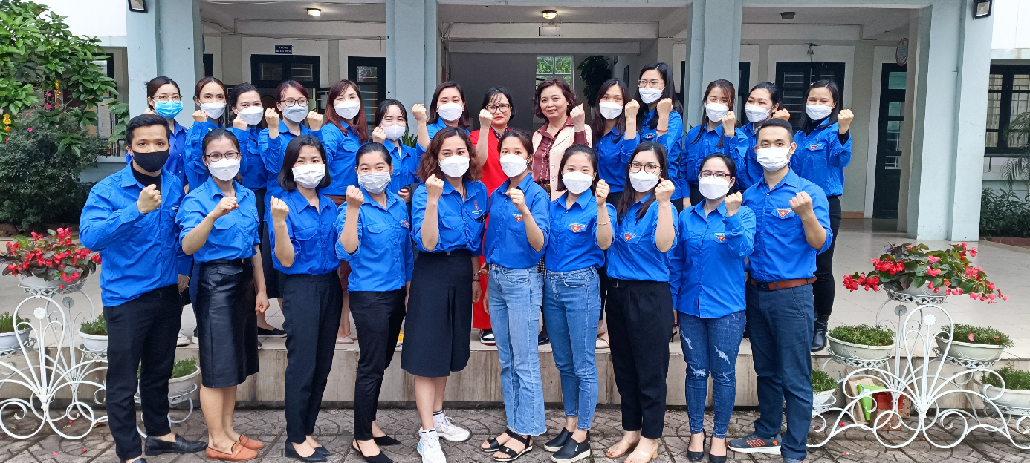
Thầy công luôn gắn bó, truyền động lực cho đoàn viên chi Đoàn
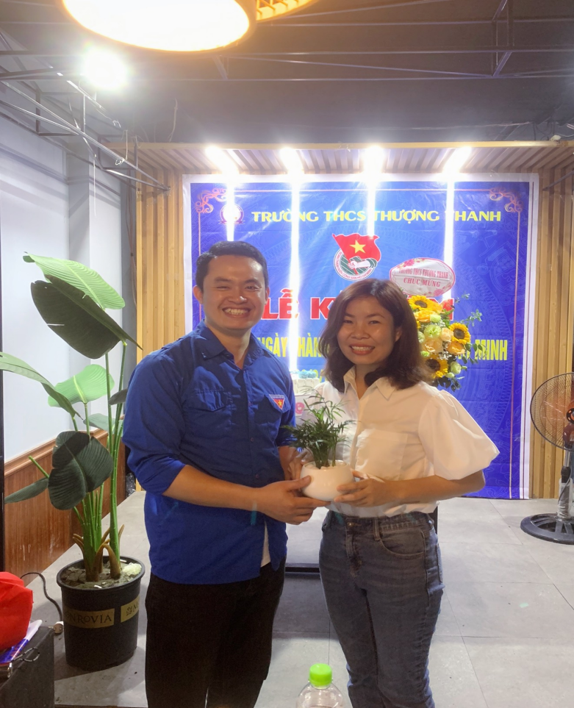
Thầy Công chúc mừng sinh nhật đoàn viên Chi đoàn.
Là một thanh niên trẻ, trong những năm qua thầy luôn gương mẫu, giữ gìn đạo đức lối sống, không ngừng phấn đấu rèn luyện, hoàn thành tốt các nhiệm vụ được giao. Với tấm lòng nhân ái, với sức trẻ của một cán bộ Đoàn, thầy Công đã xung kích, tình nguyện tham gia hiến máu nhân đạo tới 9 lần, không chỉ tại địa phương, mà còn ở nơi thầy đang công tác. Thầy từng tâm sự : “Được hiến máu cứu người là niềm vui, niềm hạnh phúc của tôi. Bởi mỗi giọt máu cho đi, một cuộc đời ở lại”.
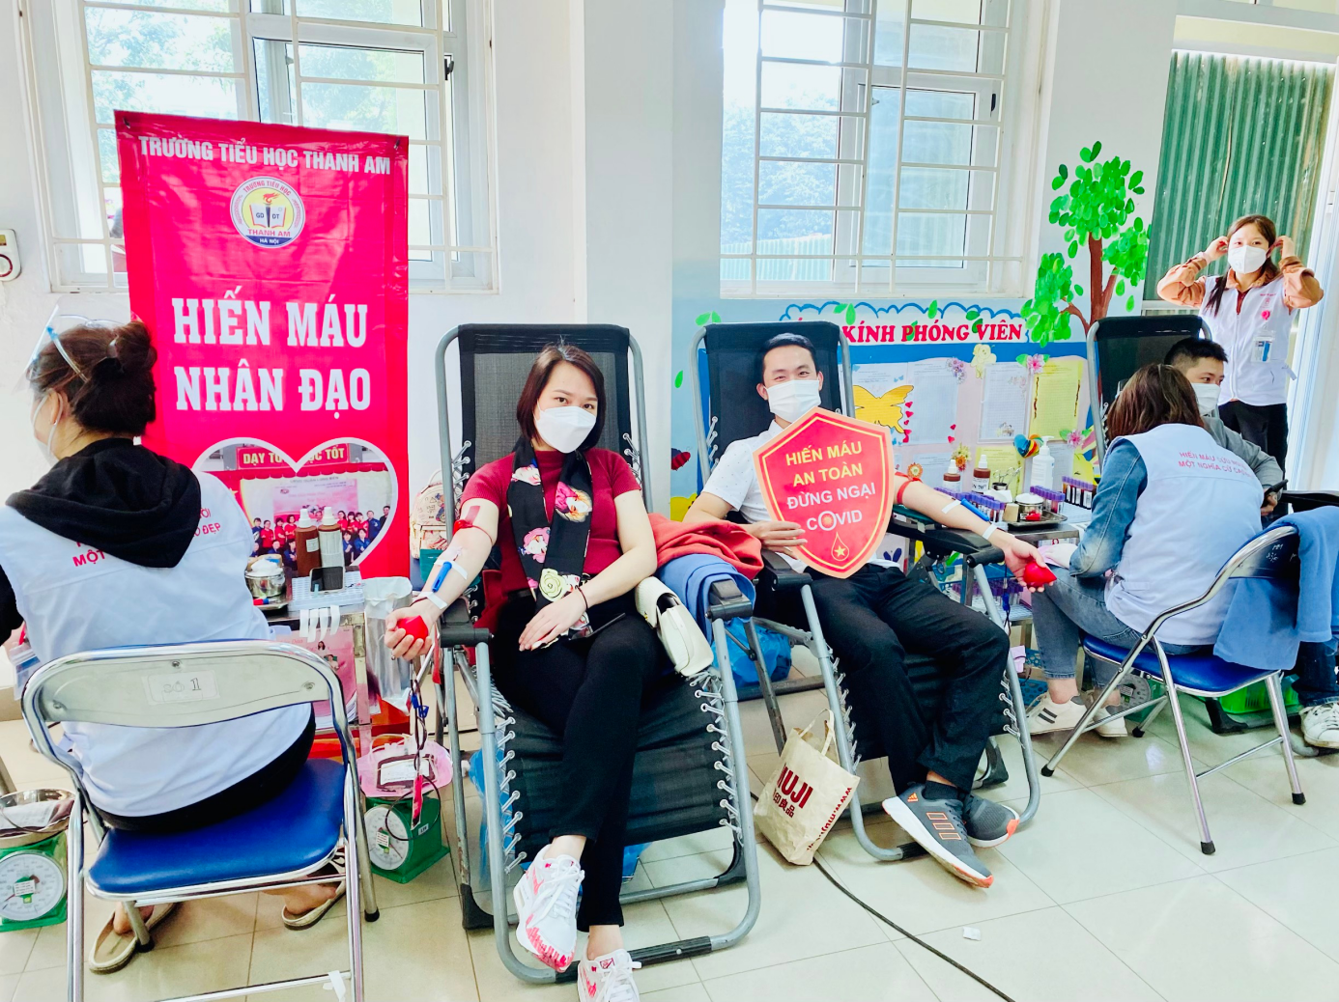
Thầy Công trong một lần hiến máu
Không chỉ vậy, trong mọi hoạt động, thầy luôn tích cực, chủ động tham mưu, tham gia triển khai nhiều hoạt động, chương trình tại chi đoàn và Đoàn phường, thầy Vũ Trí Công thực sự là tấm gương sáng, là cán bộ Đoàn tiêu biểu để thanh niên noi theo.
Nhắc đến thầy, mọi người không chỉ biết đến một giáo viên dạy giỏi mà còn biết đến một người cán bộ Đoàn năng động, nhiệt huyết. Với những cống hiến, hăng say hoạt động Đoàn, thầy đã được các cấp lãnh đạo tin cậy, được các đoàn viên trong trường rất tín nhiệm. Đại hội Đoàn TNCS Hồ Chí Minh nhiệm kỳ 2019- 2022, thầy được bầu làm Bí thư Đoàn trường THCS Thượng Thanh. Với phẩm chất chính trị vững vàng, năng lực sẵn có cộng thêm sự nhiệt tình năng nổ, người bí thư ấy đã đẩy mạnh phong trào thanh thiếu niên trong nhà trường.
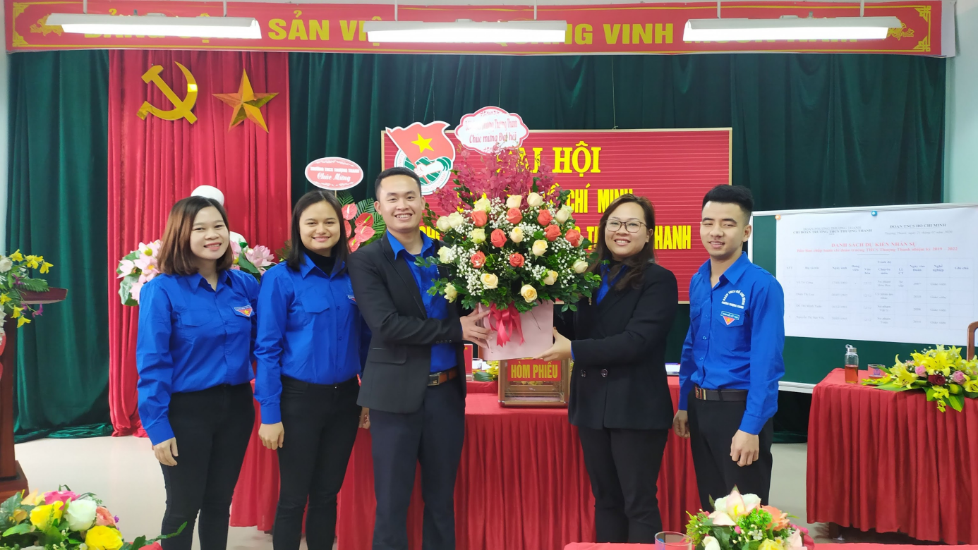
Thầy Vũ Trí Công - Bí thư Đoàn TNCS Hồ Chí Minh Trường THCS Thượng Thanh nhiệm kỳ 2019- 2022.
Trong thời gian qua trước những diễn biến phức tạp của dịch Covid 19, thầy Vũ Trí Công đã phối hợp với Công đoàn trường THCS Thượng Thanh tổ chức cho cán bộ, giáo viên, nhân viên nhà trường tham gia tổng vệ sinh trường lớp, cảnh quan sư phạm vào sáng thứ 7 hàng tuần. Đây là công việc thường xuyên nhằm tạo cảnh quan môi trường sáng, xanh, sạch, đẹp đẩy lùi dịch bệnh. Không chỉ tích cực, chủ động trong công tác Đoàn tại Trường THCS Thượng Thanh, thầy Công còn tích cực tham gia đội Phản ứng nhanh cùng các đồng chí Đoàn viên trên địa bàn phường kiểm tra thân nhiệt, nhắc nhở khách đeo khẩu trang, rửa tay khử khuẩn trước khi vào liên hệ công việc. Với tinh thần “Đâu cần thanh niên có, đâu khó có thanh niên”, thầy Công luôn tích cực tham gia các hoạt động với nụ cười luôn nở trên môi.

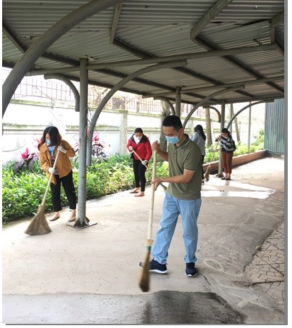
Thầy Công cùng chi Đoàn lao động tham gia phòng chống dịch Covid - 19
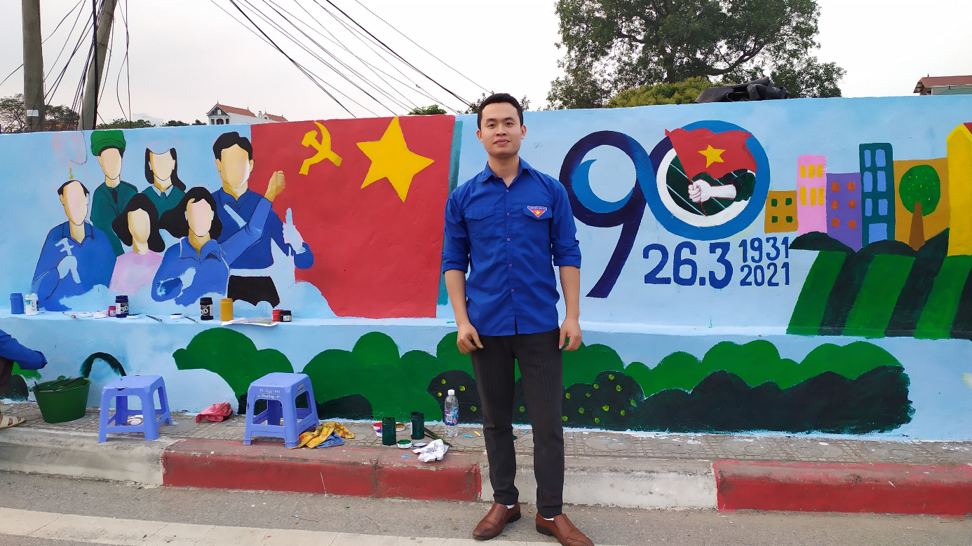
Thầy Công tham sơn vẽ đoạn đường công trình phần việc thanh niên
Tháng thanh niên dần trôi qua với những hoạt động sôi nổi. Có thể nói, những đóng góp của thầy Vũ Trí Công đã truyền cho lớp đoàn viên trẻ chúng tôi ngọn lửa của sức trẻ, của niềm đam mê, nhiệt huyết và bản lĩnh vượt qua mọi khó khăn. Đất nước cần lắm những tấm gương như thầy Vũ Trí Công để vươn cao, vươn xa, để bước tới đài vinh quang cùng sánh vai với các cường quốc năm châu. Chúc cho thầy giáo - Bí thư chi đoàn trường - Vũ Trí Công luôn phát huy được sức trẻ, sức cống hiến cho hoạt động Đoàn, xứng đáng là cánh chim đầu đàn của chi đoàn Trường THCS Thượng Thanh.

Tác giả

Đặng Thị Thu Hương

